**定义过账方式**

发布人：吴雪

发布日期：2019年11月19日

**功能解释**

定义过账方式是指根据薪资生成的财务凭证，定义每项经济业务涉及的借方科目与贷方科目，并将发生金额分别登记到分类账簿开设的相应账户中。

在BAP软件中的定义过账方式，可实现用户对薪资的各项的借贷方科目定义以及合并方式。

**文章主旨**

本文介绍如何通过BAP Bussiness Cloud AI完成定义过账方式，新增、修改及删除操作。

**操作要求**

当前登陆用户拥有操作定义过账方式的权限，权限设置请在帮助文档中搜索查看。

**新增过账方式**

1. 从系统菜单->【人力资源】->【定义】->【定义过账方式】，打开定义界面；
2. 编辑代码、名称描述、借方科目、贷方科目等信息；

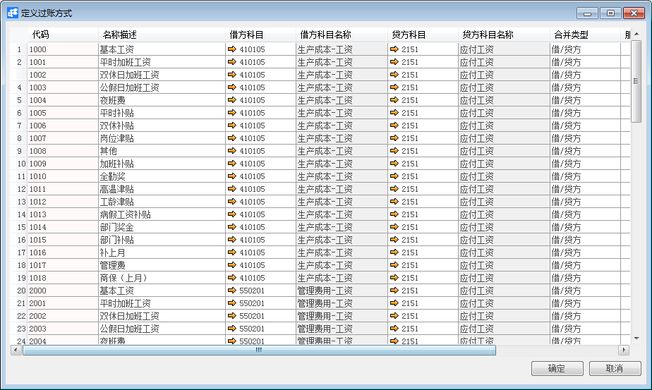

1. 确认无误后，点击【更改】或工具栏的保存按钮进行保存。

**修改过账方式**

1. 从系统菜单->【人力资源】->【定义】->【定义过账方式】，打开定义界面；
2. 修改过账方式内需要修改的内容；
3. 点击【更改】或工具栏的保存按钮保存，更改内容。

**删除过账方式**

1. 从系统菜单->【人力资源】->【定义】->【定义过账方式】，打开定义界面；
2. 选中需要删除的那一行，点击工具栏的按钮，进行删除操作。

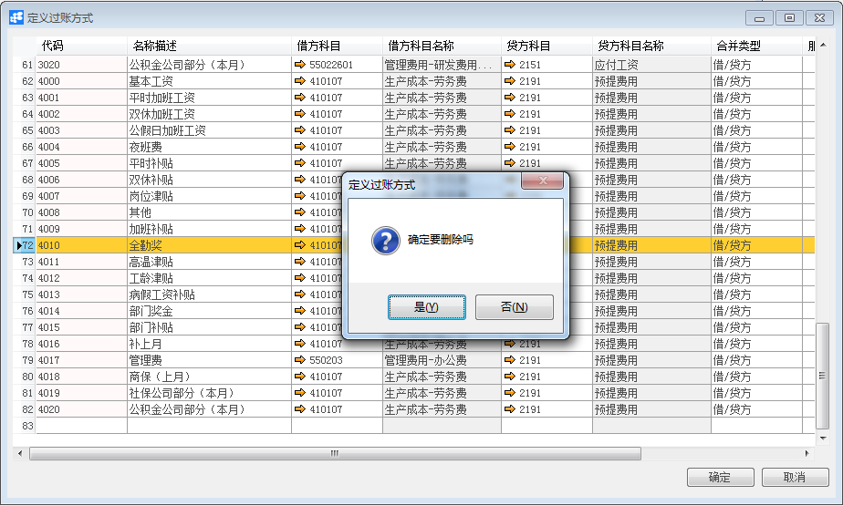

**属性与活动描述**

|  |  |
| --- | --- |
| **属性** | **活动描述** |
| 代码 | 输入过账方式的代码 |
| 名称描述 | 输入过账方式的名称 |
| 借方科目 | 选择借方科目 |
| 借方科目名称 | 显示借方科目名称 |
| 贷方科目 | 选择贷方科目 |
| 贷方科目名称 | 显示贷方科目名称 |
| 合并类型 | 选择合并类型 |
| 服务代码 | 选择服务代码 |
| 服务名称 | 显示服务名称 |